O B J E D N Á V K A | číslo : OBJ25/115

 | Objednatel |  |  | IČO: |  | 00096814 | DIČ: | CZ00096814
 | 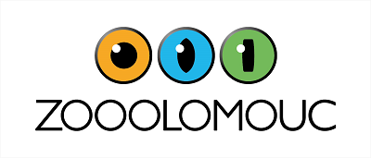 |  |  | Zoologická zahrada Olomouc, příspěvková organizace
 |  |  |  | Darwinova 222/29
 |  |  |  | 779 00 Olomouc |  |  |  |  |  |  | Dodavatel |  | IČO: | 25864670 | DIČ: | CZ25864670
 |  |  |  |  |  |  |  |  |  |  | REDIGY s.r.o.
 | Bankovní spojení |  |  |  |  |  |  |  |  |  | Myslbekova 430/11
 | Číslo účtu |  |  |  |  |  |  |  |  |  | Nové Sady
Předpokl. cena: |  |  |  | 242 000,- Kč |  |  |  |  |  |  | 779 00 Olomouc
 | Objednáváme: |  |  |  | vytvoření www prezentace, úpravy web. str.
 | V Olomouci
 | Dne: | 01.04.2025
 | Vyřizuje: | Dr. Ing. Radomír Habáň
 | Telefon:
 | E-mail:
 | Potvrzenou objednávku vraťte na výše uvedenou adresu

